INSTRUCTIONS – Projet 4

* Dézipper le fichier PJ4.ZIP

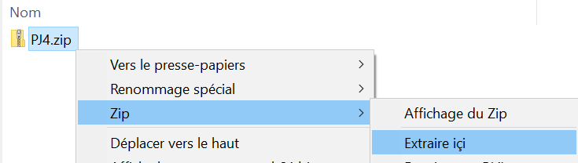

* Une fois le fichier dézippé, vérifier que la structure de dossier suivante est bien correcte :

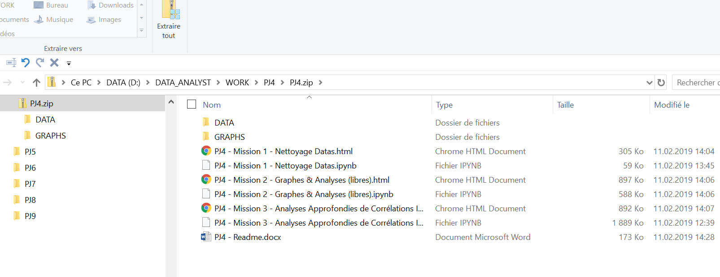

* Le dossier DATA doit contenir au moins les 3 fichiers « csv » utiles pour le notebook

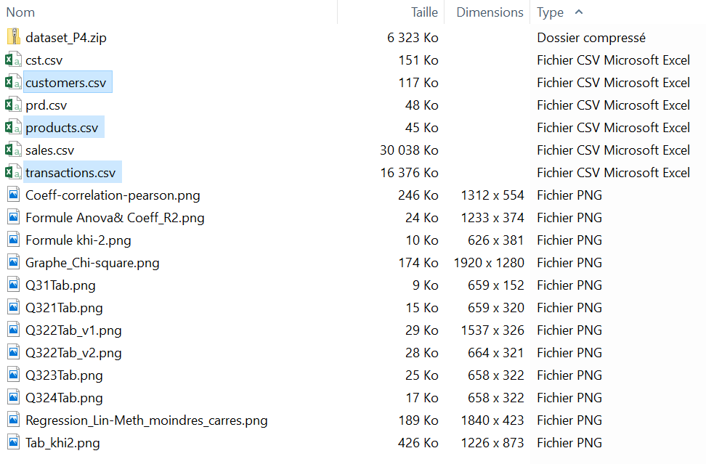

Il contient aussi les sources des fichiers « images » utilisés dans le notebook Jupyter, pour apporter de l’information supplémentaire.

* Le dossier GRAPHS peut être vide avant d’exécuter le notebook.

Après l’exécution du second notebook jupyter il ne doit pas être vide.

PROCEDURE D’EXECUTION

Ouvrir les notebook jupyter ci-dessous et les exécuter conformément à l’ordre de cette Procédure

* ETAPE 1 – Nettoyage de Données
  + Ouvrir le fichier Jupyter Notebook 🡪 **PJ4 - Mission 1 - Nettoyage Datas.ipynb**

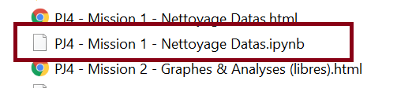

* + Relancer toutes les cellules avec le bouton « restart kernel »

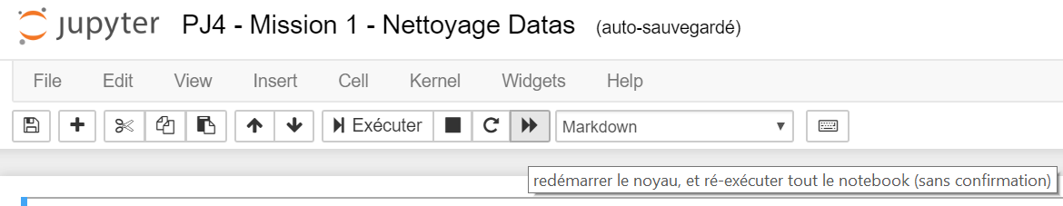

* + Durée Exécution Approximative : 8 secs
* ETAPE 2 – Graphes & Analyses (libres)
  + Ouvrir le fichier Jupyter Notebook 🡪 **PJ4 - Mission 2 - Graphes & Analyses (libres).ipynb**

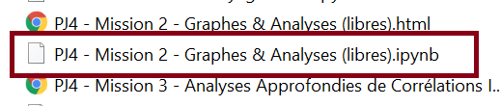

* + Relancer toutes les cellules avec le bouton « restart kernel »
  + Durée Exécution Approximative : 10 secs
* ETAPE 3 – Analyses Corrélations (imposées)
  + Ouvrir le fichier Jupyter Notebook 🡪 **PJ4 - Mission 3 - Analyses Approfondies de Corrélations Imposées.ipynb**

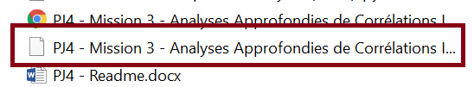

* + Relancer toutes les cellules avec le bouton « restart kernel »
  + Durée Exécution Approximative : 8 secs

Si tout s’est déroulé correctement, on doit trouver des fichiers de sorties créés ou mis à jour dans le répertoire GRAPHS.

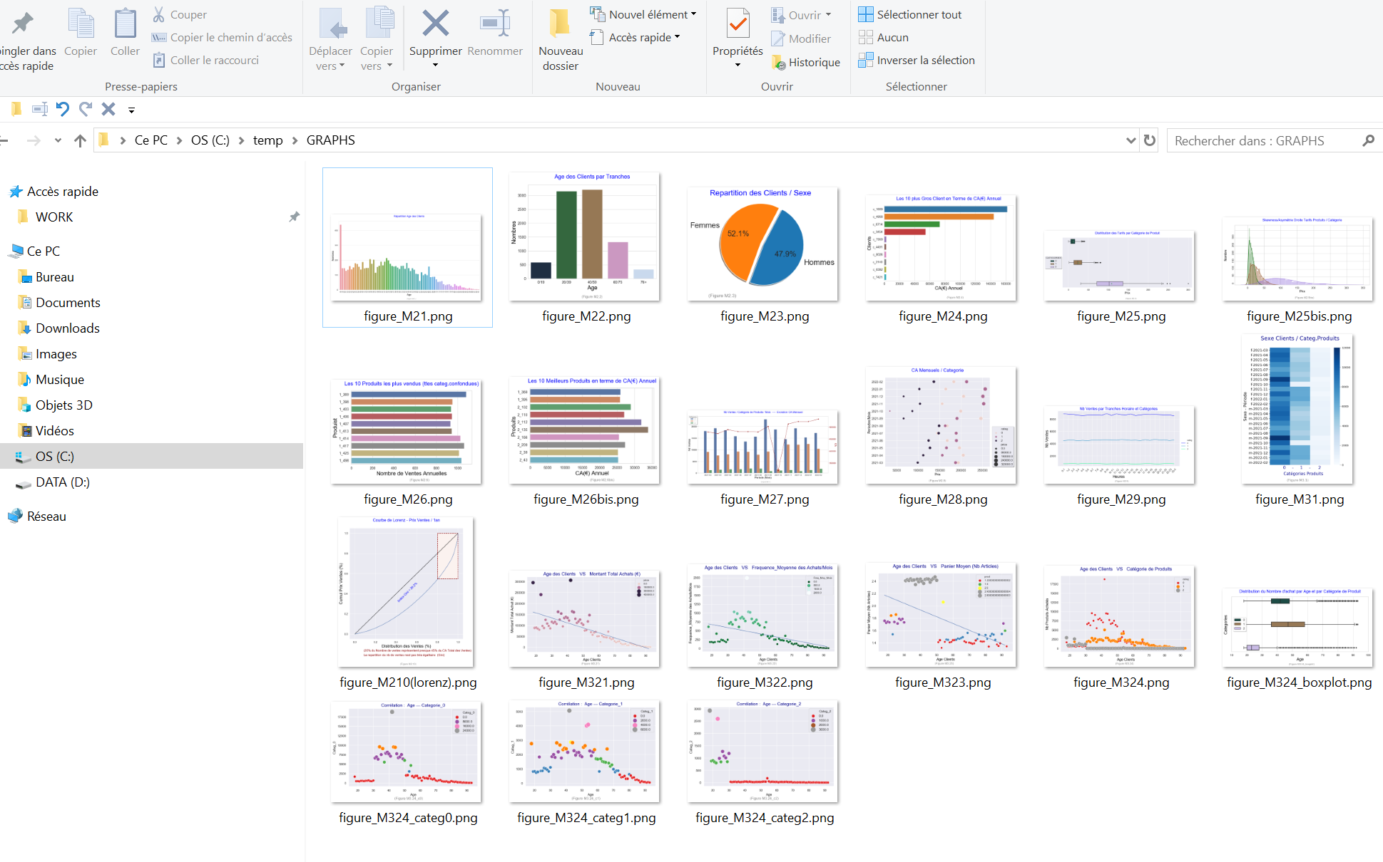

Remarque : Des versions html des notebooks sont également disponibles.